Тестовое задание Android – junior.

Необходимо создать приложение из трех активити:

Первая активити:
∙ Список, состоит из 100 строк.
∙ Строка состоит из следующих элементов: номер строки, кнопка (Button).

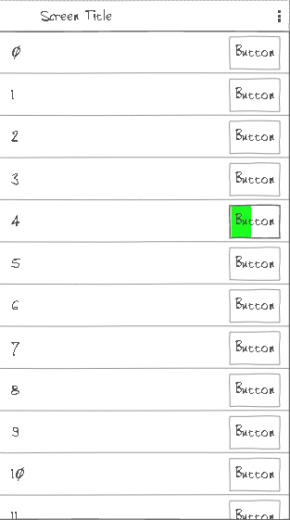

Вторая:
∙ По клику по строке переходим на следующий экран, посередине которого отображается номер строки и кнопку из этой же строки.

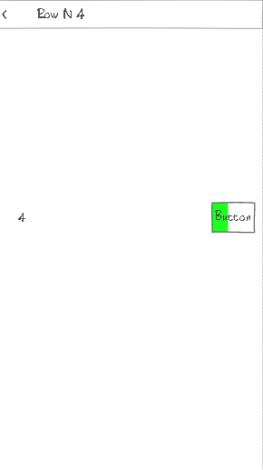

Третья:
∙ По клику на Настройки попадаем на следующий экран, в котором указываем номер строки (в первом текстовом поле) и коэффициент заполнения фона кнопки зеленным цветом от 0 до 1 (во втором текстовом поле). При нажатии на кнопку «Ок» добавляем в List View строку с номером, который был введен в первом текстовом поле, и кнопку, окрашенную в зеленый цвет, в соответствии с введенными данными, история введенных данных при этом должна сохраняться.

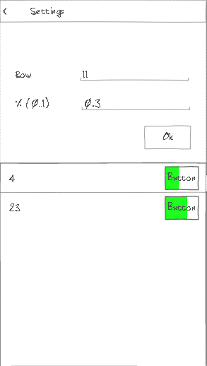
∙ При нажатии на кнопку «Back» возвращаемся на предыдущий экран, на котором видим в соответствующих строках измененый фон кнопок. По клику на эту строку на следующем экране видим также все изменения.
∙ После перезапуска приложения, ранее заданная заливка и история должны отображаться.

Разрабатывать необходимо без использования всякого рода фреймворков, чистый Андроид.
Дополнительный бонус:
Добавить в настройках чекбокс "Хранить настройки на сервере".
Реализовать простой бэкэнд на Python, БД для хранения SQLite.
При тапе на чекбокс запрашивать адрес сервера(затем хранить его в пользовательских настройках), и все данные по наполнению таблицы и заливке кнопок получать и сохранять на сервере.
Соответственно при снятом чекбоксе, все данные хранить локально.

